【安裝連接】
高速球訊號/信號/電源設置 如圖所示︰
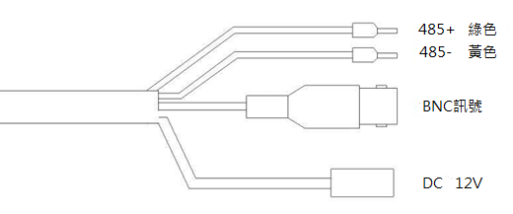

【位置、協議、波特率設置】
- 位置設置8位碼指撥開關 SW1的1-8位用於快速球排序位置設置，可在於 1~255範圍內進行位置設置，8位碼採用2進制，每撥到ON時值為1，撥至OFF時值為0，附表A對照圖。

- 波特率設置為4位撥碼開關，SW2的第1位及第2位為波特率設置，可設置波特率為2400BPS/4800BPS/9600BPS。每撥到ON時值為1，撥至OFF時值為0，附表B對照圖。

- 協議設置︰本產品自動匹配協議，無需設罝，主協議（PELCO-D/PELCO-P）

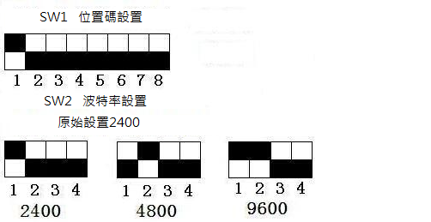

附表A
二進制 | 位置 | 二進制 | 位置 | 二進制 | 位置 | 二進制 | 位置
0000000 | 0 | 11110000 | 15 | 01111000 | 30 | 10110100 | 45
10000000 | 1 | 00001000 | 16 | 11111000 | 31 | 01110100 | 46
01000000 | 2 | 10001000 | 17 | 00000100 | 32 | 11110100 | 47
11000000 | 3 | 01001000 | 18 | 10000100 | 33 | 00001100 | 48
00100000 | 4 | 11001000 | 19 | 01000100 | 34 | 10001100 | 49
10100000 | 5 | 00101000 | 20 | 11000100 | 35 | 01001100 | 50
01100000 | 6 | 10101000 | 21 | 00100100 | 36 | 11001100 | 51
11100000 | 7 | 01101000 | 22 | 10100100 | 37 | 00101100 | 52
00010000 | 8 | 11101000 | 23 | 01100100 | 38 | 10101100 | 53
10010000 | 9 | 00011000 | 24 | 11100100 | 39 | 01101100 | 54
01010000 | 10 | 10011000 | 25 | 00010100 | 40 | 11101100 | 55
11010000 | 11 | 01011000 | 26 | 10010100 | 41 | 00011100 | 56
00110000 | 12 | 11011000 | 27 | 01010100 | 42 | 10011100 | 57
10110000 | 13 | 00111000 | 28 | 11010100 | 43 | 01011100 | 58
01110000 | 14 | 10111000 | 29 | 00110100 | 44 | 11011100 | 59
……………

00111100 | 60 | 10111100 | 61 | 01111100 | 62 | 11111100 | 63
……………

00011111 | 248 | 10011111 | 249 | 01011111 | 250 | 11011111 | 251
00111111 | 252 | 10111111 | 253 | 01111111 | 254 | 11111111 | 255

附表B
撥碼開關 | 2400 bps | 4800 bps | 9600 bps
第1位 | ON | OFF | ON
第2位 | OFF | ON | ON
第3位 | OFF | OFF | OFF
第4位 | OFF | OFF | OFF

